Title of Paper: Capitalize all “major” words (nouns, verbs, adjectives, adverbs, and pronouns) in the title and subtitle
Author¹, Author², and Author³

1. Department of Knowledge and Information Science, Faculty of Management, University of Tehran, Tehran, Iran. abcdef@ut.ac.ir
2. Corresponding author, Department of Knowledge and Information Science, Faculty of Management, University of Tehran, Tehran, Iran. abcdef@ut.ac.ir
3. Department of Knowledge and Information Science, Faculty of Management, University of Tehran, Tehran, Iran. abcdef@ut.ac.ir

Article Info | ABSTRACT
Article type:  Research Article  or  Review Article  Article history:  Received 20 October 2024  Received in revised form 20 December 2024  Accepted 6 January 2025  Available online 25 March 2025  Keywords:  term 1,  term 2,  term 3,  term 4,  term 5  Provide five to ten keywords (words, phrases, or acronyms) describing the most important aspects of the content. Write the keywords in lowercase (but capitalize proper nouns), separated by commas. The keywords can be listed in any order. | Objective: “An abstract is a brief, comprehensive summary of the contents of the paper. A well-prepared abstract can be the most important paragraph in an article. Many people have their first contact with an article by reading the title and abstract, usually in comparison with several others, as they conduct a literature search. Readers frequently decide on the basis of the abstract whether to read the entire article. The abstract needs to be dense with information. By embedding essential terms in your abstract, you enhance readers’ ability to find the article. This section addresses the qualities of a good abstract and standards for what to include in abstracts for different paper types” (Source: APA Publications Manual, 7 Edition, Section 3.3).  Method: Text. Text. Authors are encouraged to use AI for grammar checking to enhance writing accuracy. They can utilize the following prompt:  Check the English grammar and spelling of the following paragraph and revise it.  Text  Results: Text. Text.  Authors are encouraged to use AI for grammar checking to enhance writing accuracy. They can utilize the following prompt:  Check the English grammar and spelling of the following paragraph and revise it.  Text  Conclusions: Text. Text  Authors are encouraged to use AI for grammar checking to enhance writing accuracy. They can utilize the following prompt:  Check the English grammar and spelling of the following paragraph and revise it.  Text
Cite this article: Last Name, Initial., Last Name, Initial., & Last Name, Initial. (2025). Title of the paper: All words in the title should be in lowercase (except for the first letter of the title and any nouns, initial letter of first word, initial of first word after a colon, and proper nouns). Academic Librarianship and Information Research, 59 (X), 1-20. http//doi.org/000000000000000000


© The Author(s). Publisher:Islamic Science and Cultural Academy.

عنوان مقاله
نویسنده¹، نویسنده²، و نویسنده³
1. گروه علم اطلاعات و دانش‌شناسی، دانشکده مدیریت، دانشگاه تهران، تهران، ایران. abcdef@ut.ac.ir
2. نویسنده مسئول، گروه علم اطلاعات و دانش‌شناسی، دانشکده مدیریت، دانشگاه تهران، تهران، ایران. abcdef@ut.ac.ir
3. گروه علم اطلاعات و دانش‌شناسی، دانشکده مدیریت، دانشگاه تهران، تهران، ایران. abcdef@ut.ac.ir

اطلاعات مقاله | چکیده
نوع مقاله:  مقاله پژوهشی،  /  مقاله مروری،  تاریخ دریافت: 20/01/1404  تاریخ بازنگری: 15/03/1404  تاریخ پذیرش: 25/03/1404  تاریخ انتشار: 10/04/1404  کلیدواژه‌ها:  اصطلاح یک،  اصطلاح دو،  اصطلاح سه،  اصطلاح چهار،  اصطلاح پنج. | متن چکیده  در متن چكيده فارسی از بيان مقدمه، کلی‌گویی، و كليات خودداري و مستقيم به مسئله‎ مورد مطالعه و اهداف آن، روش‎شناسی و نتایج پژوهش به طور كوتاه اشاره شود. چكيده فارسی در مقاله‎، بین 300 كلمه تا 400 كلمه باشد. چکیده فارسی و انگلیسی مقاله باید ساختاریافته بوده و شامل بخش‌های هدف، روش پژوهش، یافته‌ها و نتیجه‌گیری باشد. یادآوری می‎شود که تمام این بخش‎ها در سطر جداگانه‎ای نوشته می‎شوند. لطفاً این موارد را رعایت کنید و از اشاره به منابع و مآخذ و استفاده از پاورقي و اختصار در آن خودداري شود.  در خصوص چکیده انگلیسی: چكيده انگليسي با بسط دادن نسبت به چکیده فارسی، به ‌صورت مبسوط نوشته شود. (رعایت تمام موارد دستورالعمل‎های چکیده‎نویسی فارسی در بخش انگلیسی هم الزامی است). تعداد کلمات چكيده انگلیسی بین 400 تا 500 کلمه باشد. همچنین چکیده انگلیسی مقاله باید ساختاریافته بوده و شامل بخش‌های هدف، روش پژوهش، یافته‌ها و نتیجه‌گیری باشد. یادآوری می‎شود که تمام این بخش‎ها در سطر جداگانه‎ای نوشته می‎شوند. لطفاً برای ترجمه چکیده مقاله به انگلیسی فقط به ترجمه Google Translate اکتفا نکنید و واژگان تخصصی را به درستی ترجمه و بازبینی کنید.  در مورد کلیدواژه‌ها: حداقل 5 و حداكثر 10 کلیدواژه آورده شود، با کاما (،) از هم جدا شوند، و به ترتیب اهمیت یا حروف الفبا ذکر شوند. تا حد امکان برای رعایت یکدستی از اصطلاحنامه‌های تخصصی (اریک، یونسکو، اگرووک، ...) استفاده نمایید. کلیدواژه‌های انگلیسی نیز به تعداد کلیدواژه‌های فارسی و ترجمۀ دقیق همان واژگان باشد.
استناد: نام خانوادگی، نام؛ نام خانوادگی، نام؛ و نام خانوادگی، نام (1404). عنوان مقاله. تحقیقات کتابداری و اطلاع‌رسانی دانشگاهی، 59 (4)، 20-1. http//doi.org/0000000000000000000000000
ناشر: پژوهشگاه علوم و فرهنگ اسلامی. © نویسندگان.

ترتيب عنوان‎هاي مقاله (بسیار مهم)
ترتيب عنوان‎هاي مقاله به طور دقیق شامل این تیترها باشد: مقدمه، پیشینۀ پژوهش، روش پژوهش، یافتههای پژوهش، بحث، نتیجه‎گیری، منابع.
توجه 1 : در مقدمه به بیان مسئله، اهداف و ضرورت‎های پژوهش اشاره شود (در مقدمه باید بیان شود این پژوهش چیست و چرا انجام می‎شود؟)
توجه 2 : در قسمت پیشینۀ پژوهش باید به زیربخش‎های اصلی ذیل اشاره شود:
1. پیشینۀ نظری (تئوری‎ها، دیدگاه‎ها و رویکردهای موجود در مورد مسئله)؛ 2. پیشینۀ تجربی (پژوهش‎هاي پيشين و روش‎شناسی‎های آنها در مورد مسئله؛ 3. مدل مفهومی (در صورت کمی بودن پژوهش و داشتن مدل)
توجه 3 : در تدوين مقاله از آوردن مواردي چون ضميمه، پيوست، پرسش‎نامه خودداري شود. اهداف، سؤال‎ها و فرضيه‎هاي پژوهش در انتهای بیان مسئله توضيح داده شوند.

نسخه‌هاي ارسالي به دفتر نشریه از طریق سامانۀ دریافت مقاله‎ها
فقط و فقط چهار فایل دریافت می شود. فایل اصلی مقاله(بدون نام نویسندگان) ، فایل مشخصات نویسندگان، فایل فرم تعارض منافع و فایل فرم تعهد نویسندگان با فرمت ياد شده از طریق سامانۀ دریافت مقاله‌ها ارسال شود.
واژه‌هاي خارجي در متن فارسي
براي واژه‌ها و نام‌هاي خارجي، در حد امكان از معادل‌هاي فارسي مصطلح و مصوب استفاده كنيد. در مورد نام‌هاي خارجي ضروری و غیرمتداول يا معادل‌هاي غيرمصطلح فارسي، فقط در اولين ارجاع و بلافاصله پس از بیان اين‎گونه واژه‌ها، معادل لاتين آن را به‎صورت زيرنويس در پايين همان صفحه قيد نماييد.
زيرنويس‌ها
در صورت نياز به درج زيرنويس، همۀ‌ موارد فارسي به‎صورت راست‌چين و زيرنويسهاي لاتين به صورت چپ‌چين با قلم Times New Roman نوشته شوند. در پانويس بعد از شماره يك نقطه، سپس يك فاصله و بعد معادل فارسي يا انگليسي را تايپ كنيد.
معرفي نشانه و متغيرها در متن
بايد هر نوع متغير يا علامت به‎كار رفته در متن مقاله، در اولين ارجاع در خود متن مقاله معرفي شود.
شکل‎ها
هر شکل اعم از نمودار، چارت، نقشه و... بايد شماره و توضيح داشته باشد، هیچ‎یک از این موارد شمارۀ جداگانه‎ای ندارند، بلکه به‎صورت وسط‌چين در زير آن تايپ و به‎ترتيب از 1 شماره‌گذاري مي‌شوند. نمودارها مي‎توانند به‎صورت رنگي يا سياه و سفيد باشند؛ نمودارها و اشکال در داخل متن و در جايي درج شوند كه به آنها ارجاع مي‌شود. بیان واحد كميت‌ها در نمودارها الزامي است. در متن مقاله بايد به همۀ نمودارها ارجاع شود. در تهيۀ نمودارها توجه كنيد كه اندازۀ اعداد، واژه‌ها، كميت‌ها و راهنماي منحني‌ها (Legend) به قدر كافي بزرگ باشد تا پس از درج در مقاله، كامل واضح و خوانا باشند. دقت فرمایید اگر نمودار داخل مقاله به شکل تصویر (خروجی نرم‎افزار) است، باید وضوح کامل داشته باشد. بهتر است فایل اصلی نمودارها در متن مقاله قرار داده شود. هر نمودار را با يك سطر خالي فاصله از متن ماقبل و مابعد آن قرار دهيد. يك نمونه نمودار در زير آمده است. (توجه شود كه خود نمودارها نيز، همانند جدولها بايد در موقعيت وسط‎چين نسبت به دو طرف كاغذ قرار گيرند.)
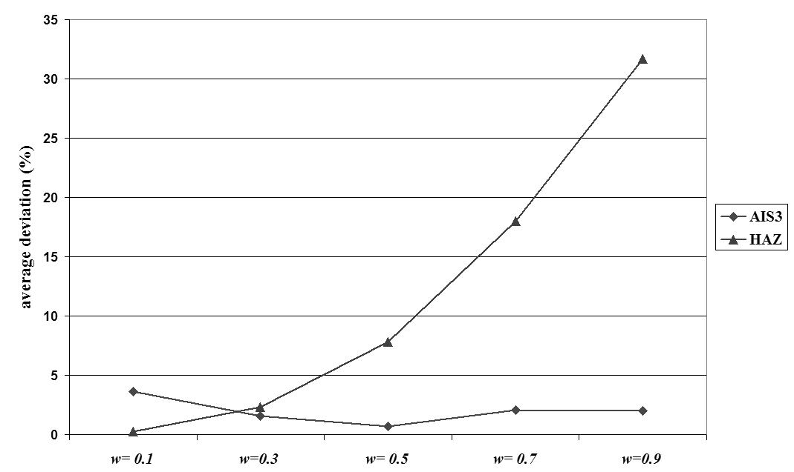
شکل 1. نموداری برای نمونه
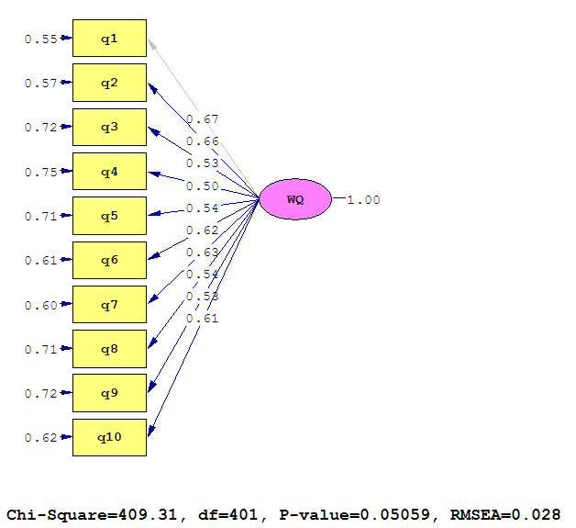
شکل 2. مدل بررسي عوامل مرتبط با کیفیت وبگاه (نمونۀ دوم)
کیفیت طراحی
وبسایت
لذت بردن از وب‎سایت
کیفیت درک‎شدۀ
اطلاعات
خوشنودی از
وبگاه
رضایت
تبلیغات شفاهی
شکل 3. مدل یانگ و هییونجو (نمونۀ سوم)
جدول‌ها
هر جدول بايد شماره و عنوان (توضيح) داشته باشد كه در وسط جدول تايپ و به‎ترتيب از 1 شماره‌گذاري مي‌شود. باید جدول‌ها در داخل متن و پس از جايي كه به آنها اشاره شده، درج شوند. عنوان ستونهاي جدول‌ها بايد به‎صورت وسط‎چين و كليه متون در داخل جدول اگر فارسي باشند به‎صورت راستچين يا وسط‎چين بسته به مقدار متن داخل جدول و اگر لاتين باشند به‎صورت چپچين تايپ شوند.
همۀ اعداد در جدول‌ها بايد به‎صورت فارسي و وسط چين تايپ شوند. بیان واحد كميت‌ها در جدول الزامي است. هر جدول با يك سطر خالي فاصله از متن ماقبل و مابعد آن قرار گيرد و نيز اگر جدولها از مرجعي برداشت شده‎اند، بايد شمارۀ مرجع به روش APA در انتهاي عنوان جدول آورده شود.

جدول 1 نيز مطابق راهنمای بالا تهيه شده است. يادآور مي‎شود که جدول‌ها بايد در اولين مکان ممکن پس از اولين اشاره به آنها در متن قرار گيرند ضمن آنكه در داخل جدول‌ها بايد از اعداد فارسي و عنوان‎های فارسي استفاده شود و در صورت استفاده از مميز، اعداد را از سمت راست نوشته مميز زده و بقيه عددها را بنويسيد از به‎كار بردن نقطه به‎جاي مميز خودداري فرماييد. به طور مثال عدد 5/0 اول عدد 5 را نوشته مميز را تايپ كرده بعد عدد صفر را بنويسيد. (0.5)
جدول 1. نمونه يک جدول
ميانگين تعداد گره قطع شده |  | ميانگين مدت زمان حل (ثانيه) | تعداد نمونه بهينه حل شده |  |  | اندازه مسئله
اصل غلبه 1 | حد پايين | ميانگين مدت زمان حل (ثانيه) | روش 2 | روش 1
00/1 | 29/94 | 00/0 | 15 | 20 | 5
05/1 | 52/87 | 00/0 | 14 | 20 | 10
07/1 | 64/87 | 01/0 | 12 | 19 | 15
20/2 | 60/90 | 11/0 | 9 | 19 | 20
51/2 | 03/91 | 39/1 | 10 | 14 | 25
32/2 | 19/92 | 20/32 | 8 | 10 | 30
36/3 | 34/93 | 30/613 | 8 | 10 | 35

فرمول‌ها و روابط رياضي
براي نمايش روابط و فرمولهاي رياضي از جدول دو ستوني با خطوط نامرئي مطابق نمونه زير استفاده شود. در ستون سمت راست اين جدول، شماره رابطه و در ستون سمت چپ رابطه يا فرمول مربوط نوشته شود. (استفاده از Microsoft Equation در نوشتن فرمولها الزامی است). در صورتي که فرمولها در محيط word نسخه 2007 تهيه شوند فايل ارسالي بايد با پسوند *.docx ذخيره شود تا از تبديل شدن فرمولها به عکس جلوگيري شود. تمام روابط رياضي به‎ترتيب از 1 شماره‌گذاري شوند و شمارۀ هر رابطه با پرانتز جدا می‎شود. دو نمونه فرمول در زير آمده است.
رابطه‎ 1)
رابطه‎ 2)

ملاحظات اخلاقی
پیروی از اصول اخلاق پژوهش
این پژوهش کد اخلاق را به شماره ...................................... از کمیته اخلاق دانشکده/دانشگاه ......... دریافت کرده است.
نویسندگان اصول اخلاقی را در انجام و انتشار این پژوهش علمی رعایت نموده‌اند و این موضوع مورد تأیید همه آنهاست.
مشارکت نویسندگان
جمع‌آوری داده‌ها: ...........................، ....................؛ تهیه گزارش پژوهش: ..................................؛ تحلیل داده‌ها: .............................
مشارکت نویسندگان در مقاله مستخرج از پایان‌نامه تقریباً به شکل زیر باشد:
نویسنده اول: تهیه و آماده‌سازی نمونه‌ها، انجام آزمایش و گردآوری داده‌ها، انجام محاسبات، تجزیه و تحلیل آماری داده‌ها، تحلیل و تفسیر اطلاعات و نتایج، تهیه پیشنویس مقاله
نویسنده دوم: استاد راهنمای پایان‌نامه، طراحی پژوهش، نظارت بر مراحل انجام پژوهش، بررسی و کنترل نتایج، اصلاح، بازبینی و نهایی‌سازی مقاله
نویسنده سوم: استاد مشاور پایان‌نامه، مشارکت در طراحی پژوهش، نظارت بر پژوهش، مطالعه و بازبینی مقاله
نویسنده چهارم: استاد مشاور پایان‌نامه، مشارکت در طراحی پژوهش، نظارت بر پژوهش، مطالعه و بازبینی مقاله
تعارض منافع
بنا بر اظهار نویسندگان این مقاله تعارض منافع ندارد.
حامی مالی
مقاله حاضر با حمایت مالی معاونت پژوهشی دانشگاه ........................... انجام شد.
حمایت مالی از این پژوهش از طرف دانشگاه ...................، دانشکده ............ در قالب پژوهانۀ پایان‌نامه دانشجویی نویسنده اول و همچنین پژوهانۀ برای سایر نویسندگان انجام شده است.
سپاسگزاری
مقاله بایستی تشکر و قدردانی داشته باشد. نمونه جملات:
از معاونت محترم پژوهشی دانشگاه .................. / مرکز ...................... به خاطر حمایت مالی/ حمایت معنوی / همکاری در اجرای پژوهش حاضر سپاسگزاری می‌شود.
از آقای دکتر .............. / خانم دکتر ............... به خاطر بازبینی متن مقاله و ارائه نظرهای ساختاری تشکر و قدردانی می‌شود.
از داوران محترم به خاطر ارائه نظرهای ساختاری و علمی سپاسگزاری می‌شود.
نگارندگان بر خود لازم/فرض می‌دانند از آقای دکتر ............. / خانم دکتر .................. به خاطر مطالعه متن مقاله حاضر و ارائه نظرهای ارزشمند سپاسگزاری نمایند.

منابع
برای منبع‎دهی از روش استنادی انجمن روانشناسان آمریکا (APA) استفاده کنید. می‎توان برای افزایش بهره‎وری و راحتی در این‎کار از نرمافزار WORD یا EndNote استفاده کرد.
‎
نكات مهم در مورد منابع مورد استفاده:
نکته اول: در جدول 3 زیر، شیوۀ منبع‎دهی به کتاب و مقاله بیان شده است، در صورت استفاده از سایر منابع اطلاعاتی مانند: پایان‎نامه، گزارش پژوهشی، آمار سازمان‎های دولتی، جزوه‎های منتشر نشده، سایت‎های اینترنتی، فایل‎های صوتی و تصویری و ... از شیوه‎نامه APA استفاده کنید. تمام مواردی که برای نمونه در جدول 3 مشاهده می‎نمایید (شماره نشریه داخل پرانتز، نام نشریه یا پایان‎نامه و عنوان کتاب به صورت ایتالیک و...) باید رعایت شوند.
نکته 2: منابع باید حتماً به طور کامل نوشته شوند (نه به صورت اختصار). در مورد نشریه‎ها اعم از فارسی و انگلیسی حتماً به ترتیب نام نشریه (به صورت ایتالیک)، دوره، (شماره نشریه داخل پرانتز): صفحه انتهای مقاله خط تیره صفحه ابتدای مقاله (جدول 3 را مشاهده فرمایید).
نکته 3: منابعی که مربوط به کتاب می‎شوند، اعم از فارسی و انگلیسی حتماً باید به ترتیب انتشارات و محل انتشار نوشته شود (جدول 3 را مشاهده نمایید).
نکته 4: منابعی که مربوط به پایان‎نامه یا رساله دکترا هستند، اعم از فارسی و انگلیسی باید دانشگاه و شهر مربوط به آن نوشته شود. (جدول 3 را مشاهده نمایید).
نکته 5: در مورد منابع مربوط به سمینار‎ها، همایش‎ها و...، نوشتن تاریخ دقیق و مکان دقیق همایش الزامی است.

نکات مهم در مورد فهرست منابع فارسی:
- برای منابع داخل متن از واژۀ دیگران و همکاران استفاده نکنید و تمام اسامی نویسندگان و پژوهشگران را بنویسید مگر اینکه افراد بیشتر از 3 نفر باشند.
- منابع فارسی به زبان فارسی در این قسمت هم نوشته شوند:
(نام خانوادگی نویسندۀ اول، نام همان نویسنده.، و نام خانودگی نویسندۀ دوم، نام همان نویسنده. (سال انتشار). عنوان مقاله. نام نشریه ، دوره (شماره)، صفحه شروع مقاله ـ صفحه پایان مقاله.
- مثال :
تقوا، محمد؛ منصوری، علی؛ فیضی، کریم و اخگر، بهاره (1395). کشف تقلب در تراکنش‏های کارت‏های بانکی با استفاده از پردازش موازی ناهنجاری در بزرگ‌داده. مدیریت فناوری اطلاعات، 8(3)، 477-498.

جدول 3. شرح صحيح منبع‎دهي در داخل و انتهاي مقاله
نوع منبع | در داخل متن | در فهرست منابع
مقالۀ فارسی و انگلیسی | (نام خانوادگی نویسندۀ اول و نام خانوادگی تمام نویسندگان تا سه نفر، سال) | (نام خانوادگی نویسندۀ اول، نام همان نویسنده.، و نام خانودگی نویسندۀ دوم، نام همان نویسنده. (سال انتشار). عنوان مقاله. نام نشریه ، دوره (شماره)، صفحه پایان مقاله ـ صفحه شروع مقاله.
نمونۀ مقاله فارسی | (تقوا، منصوری و فیضی، 1395) | تقوا، محمد؛ منصوری، علی؛ فیضی، کریم و اخگر، بهاره (1395). کشف تقلب در تراکنش‏های کارت‏های بانکی با استفاده از پردازش موازی ناهنجاری در بزرگ‌داده. مدیریت فناوری اطلاعات، 8(3)، 477-498.
نمونۀ مقاله انگلیسی | (کردلا و ایناکا، 2010) | Cordella, A. & Iannacci, F. (2010). Information systems in the public sector: The e-Government enactment framework. Journal of Strategic Information Systems, 19 (4), 52–66.
نمونۀ مقاله فارسی ترجمه شده | (مقیمی و اعلایی اردکانی، 1390) | Moghimi, M. & Alaei Ardakani, M. (2011). Measuring good goverance factors and e-government role in enhancing it. Journal of Information Technology Management, 19 (4), 171–188. (in Persian)
کتاب فارسی و انگلیسی | (نام خانوادگی نویسندۀ اول و نام خانوادگی سایر نویسندگان، سال، شماره صفحه یا صفحات) | نام خانوادگی نویسندۀ اول، نام همان نویسنده.، و نام خانودگی نویسندۀ دوم نام همان نویسنده. (سال انتشار). عنوان کتاب. شهر: ناشر.
نمونۀ کتاب فارسی | (سیدجوادین، 1383: 53-82) | Seyed Javadein, S. R. (2004). Fundamentals of human resources management. Tehran, University of Tehran press (UTP). (in Persian)
نمونۀ کتاب انگلیسی | (هرمن، 2010: 144) | Diaz-Rico, L. T. (2008). A course for teaching English learners. Boston, MA: Pearson

برخی نکات مهم ویرایشی
- برای شماره‌گذاری از عدد و نقطه استفاده شود؛ مانند شماره‏گذاری همین قسمت.
- قبل از نقطه، ویرگول، نقطه ویرگول، دونقطه، علامت سؤال، علامت تعجب و ... نیازی به فاصله نیست؛ اما بعد از این علائم باید یک فاصله گذاشته شود.
- هنگام استفاده از پرانتز قبل از باز شدن پرانتز و بعد از بسته شدن پرانتز از فاصله استفاده كنيد، كلمه داخل پرانتز بدون فاصله به پرانتز مي‎چسبد.
- برای نوشتن کلمات مرکب یا بعضی افعال و واژگان مشابه از نیم‏فاصله استفاده شود (برای مثال انسان‎ها، می‎رود، تصمیم‎گیری، اندازه‎گیری، بهره‎مند، منطقه‎ای، همان‎گونه و...) [برای مثال می خواهم (غلط) می‎خواهم (درست)] برای ایجاد نیمفاصله در نرم‏افزار WORD الزماً و حتماً از (ctrl + shift + 2) استفاده کنید.
- به جای استفاده از علامت (%) در متن از کلمه درصد استفاده کنید. مانند : 25‎ درصد
براساس دستورالعمل جدید فرهنگستان زبان و ادب فارسی از به کار بردن (ه‎ی) خودداری فرمایید و در موارد لازم از همزه (ۀ) استفاده شود.
نمونه بخش منابع:
نمونه بخش منابع در زیر آورده شده است.
منابع
نام خانوادگی، نام (سال). عنوان مقاله. عنوان مجلــــــــــــــــــــــــه ایتالیک، دوره (شماره)، صفحه.
نام خانوادگی، نام (سال). عنوان مقاله. عنوان کتاب. تهران: نام ناشر.
منابع انگلیسی حتماً از صفحه جدیدی شروع شوند. ولی منابع فارسی اگر در ادامه متن بیایند و در صفحه جدیدی شروع نشوند اشکالی ندارد.

References
Anna, N. E. V., & Mannan, E. F. (2020). Big data adoption in academic libraries: A literature review. Library Hi Tech News, 37(4), 1-5. https://doi.org/10.1108/LHTN-11-2019-0079
Cox, C., & Tzoc, E. (2023). ChatGPT: Implications for academic libraries. College and Research Libraries News, 84(3), 99. https://doi.org/10.5860/crln.84.3.99
Ferdowsizadeh, S., Noruzi, A., Ghanbarzadeh, M., & Zadnajaf, K. (2024). Application of long tail theory in digital bookstores. Library and Information Sciences, 27(2), 109-138. https://doi.org/10.30481/lis.2024.445273.2144 (in Persian)
Gayton, J. T. (2008). Academic libraries: “Social” or “communal?” The nature and future of academic libraries. Journal of Academic Librarianship, 34(1), 60-66. https://doi.org/10.1016/j.acalib.2007.11.011
Liu, L., & Liu, W. (2023). The engagement of academic libraries in open science: A systematic review. Journal of Academic Librarianship, 49(3), 102711. https://doi.org/10.1016/j.acalib.2023.102711
Lippincott, J. K. (2010). A mobile future for academic libraries. Reference Services Review, 38(2), 205-213. https://doi.org/10.1108/00907321011044981
Mabona, A., Van Greunen, D., & Kevin, K. (2024, May). Integration of artificial intelligence (AI) in academic libraries: A systematic literature review. In 2024 IST-Africa Conference (IST-Africa) (pp. 1-9). IEEE. https://doi.org/10.23919/IST-Africa63983.2024.10569288
Sabzalian, R., Noruzi, A., & Nazari, M. (2021). Study of customer journey map in electronic bookshops. Academic Librarianship and Information Research, 55(4), 1-25. https://doi.org/10.22059/jlib.2022.340459.1599 (in Persian)
Shal, T., Ghamrawi, N., & Naccache, H. (2024). Leadership styles and AI acceptance in academic libraries in higher education. Journal of Academic Librarianship, 50(2), 102849. https://doi.org/10.1016/j.acalib.2024.102849

پیوست 1. موضوع آن
اگر مقاله پیوست دارد در اینجا قرار گیرد.

